Verksamhetsberättelse Bordtennis
Träningsgruppen som totalt bestått av 29 spelare, har tränat 2 ggr i veckan i stort sett hela året. Endast de dagar det varit helger har träningarna ställts in.
Vårens klubbmästerskap såg Björn Sjöholm som mästare efter att ha besegrat Bosse Persson i finalen.
Säsongavslutningen hölls på Stenö i vackert väder och där Boulesektionnen svarade för en trevlig turnering. Tommy hade i vanlig ordnat med god mat.
Under våren arrangerade SUIF- Junior SM. Där var över halva gruppen med och hjälpte till, i serveringstältet, transporter, ordningsvakter samt som domare.
Där togs också ett beslut om att varje månad avsluta med någon form av turnering. Detta program genomfördes under hösten programenligt. En enkätundersökning visade att c:a 10 st var intresserad av en ”turné” till England under 2019. Under hösten har planerna blivit verklighet och den 2-5 maj 2019 genomför 10 st en resa till Winchester och en match mot Waterside TTC den 4 maj.
2018 års utbyte med Pantrarna blev framgångsrikt. Matchen innebär 20 spelare som genomför 50 matcher totalt. Vi vann med 35-15.
En Bordtennisrobot har också inköpts och finns tillgänglig på träningspassen.
Dubbelturneringen som avslutade höstsäsongen vanns av Dan Johnsson tillsammans med Stig-Lennart Eriksson. Finalmotståndare var Per Lundman och Görgen Granberg.
För Bordtennissektionen
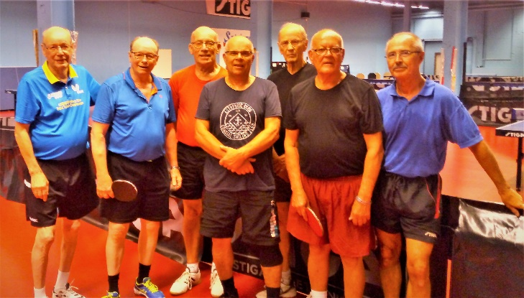
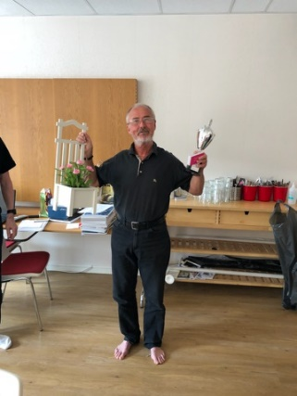
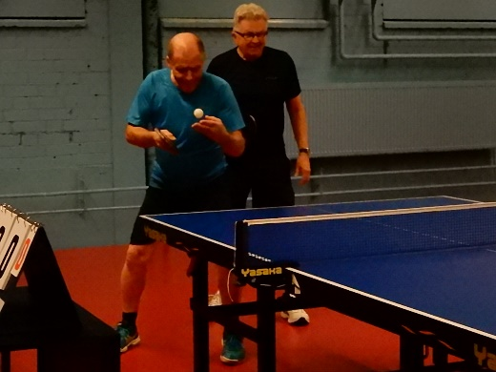
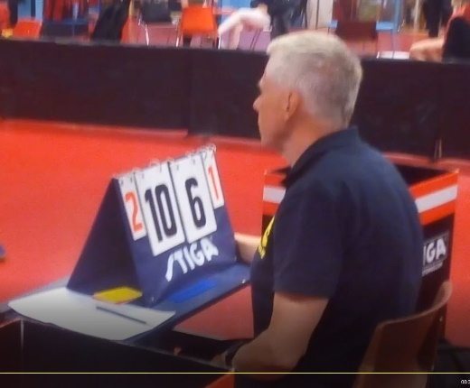
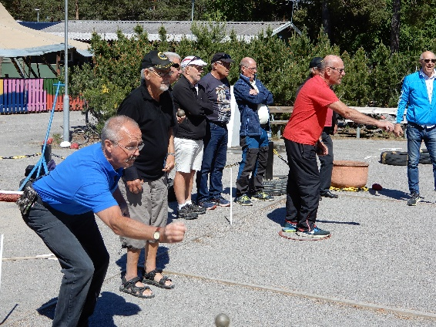
Lennart Andersson /Tommy Carlsson
Några bilder från årets aktiviteter. Göran Dereskogh, som domare, StenöBoulen, Singelsegraren Björn Sjöholm, Dubbelsegrarna Dan Johnsson och Stig-Lennart Eriksson samt 7 av de som skall åka till England.

